NJUtable 小白图解使用说明
  - 创建收集表 配置字段 转发填写链接
跟着这份说明，你可以建一个收集表，让别人填写姓名、选择性别并上传文件。创建者看第 01 至 09 节；只负责填写的人直接看第 10 节。
红圈表示要点的位置或需要核对的设置。每节末尾都有完成标志，可以做完一步再往下看。截图来自空白示例，图中的业务名称可替换成自己的名称。
先认识三个词：数据表是创建者查看记录的后台；列是需要收集的一项信息；表单是发给别人填写的页面。
准备：能登录目标站点的账号、要收集的字段清单，以及是否要求登录、哪些项目必填。登录由本人完成。本文不提供任何现成业务表单链接。
阅读顺序：01 建表 → 02 改名 → 03 单选 → 04 选项 → 05 文件 → 06 表单 → 07 字段 → 08 权限 → 09 转发 → 10 填写 → 11 查看结果。

01 登录并新建空白表
1. 在浏览器打开你获准使用的在线表格站点，按页面提示自行登录。已有目标表格时，直接点名称进入，跳过新建。
2. 在首页找到“我的表格”。点旁边的“更多操作”，选择“创建一个空白表”。输入便于识别的名称，例如“资料收集示例”，按回车保存，再点名称打开。
3. 进入后先看表头。右侧红圈加号用来增加列；左下方加号用来增加记录。建字段时用表头的加号。

首页菜单中的创建空白表入口
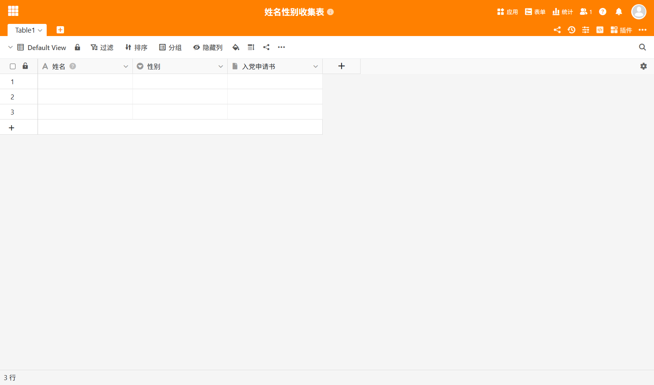
表格右侧红圈加号用于新增字段
完成标志：能够看到自己命名的表格及表头。默认空白行保留即可。

02 把默认列重命名为姓名
1. 在第一列名称旁找到向下箭头，点开列设置菜单。第一列可能叫 Name；示例图中已改为“姓名”。
2. 点“重命名列”，输入“姓名”，按回车保存。若原来已有姓名列，就跳过这一步。
3. 姓名列保留文本类型。文本可以自由填写汉字，不需要提前列出姓名选项。
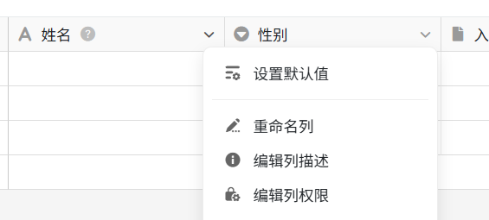
先点表头箭头，再点重命名列
完成标志：表头显示“姓名”。这里只设置字段，不输入真实人员作测试。

03 新增性别单选列
1. 点表头右端加号。在列名输入“性别”。
2. 点“类型”，在菜单中选择“单选”。单选适合从固定选项中选一个答案。
3. 确认列名为“性别”、类型为“单选”，再点“提交”。下一节继续添加选项。
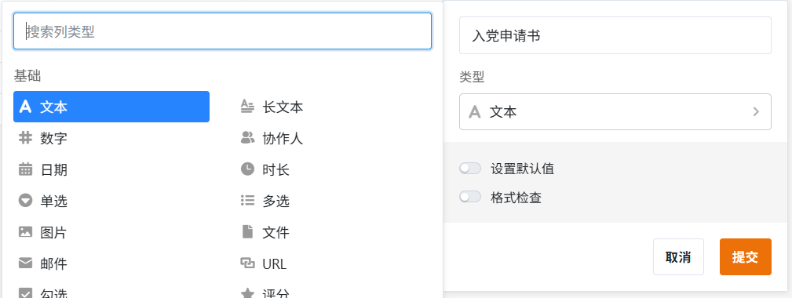
红圈展示列名位置 单选类型和提交按钮
注意：图中列名展示的是文件栏配置过程；此处操作时请填写“性别”。不要照抄图中的业务名。
完成标志：表头新增“性别”列；仅创建类型还未完成选项设置。

04 给单选列添加选项
1. 点“性别”列的表头箭头，选择“编辑单选”。
2. 在“搜索选项”中输入“男”，点“新建标签”。再输入“女”，同样点“新建标签”。
3. 确认列表里同时出现“男”和“女”，然后点空白处关闭窗口。其他单选问题也用这个方法添加自己的选项。
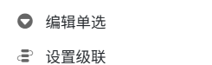
列设置里的编辑单选入口
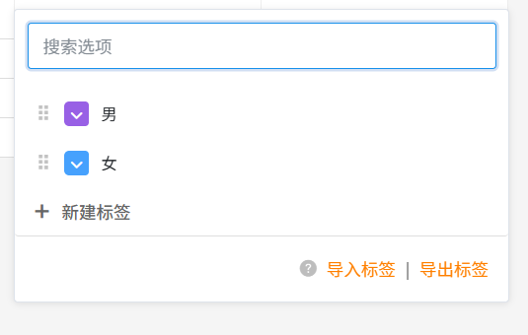
核对选项列表 再通过新建标签添加缺少项
完成标志：选项列表与需求一致。已有选项无需重复添加。

05 增加文件上传字段
1. 如果需要收集文件，点表头右端加号，输入字段名，例如“附件”。图中用申请材料名称作示例。
2. 展开类型菜单，选择“文件”。“图片”适合图片资料，通用文档附件使用文件类型。
3. 确认列名和类型正确，点“提交”。如果只问“是否提交过材料”，则创建是或否单选题即可，无需增加上传栏。
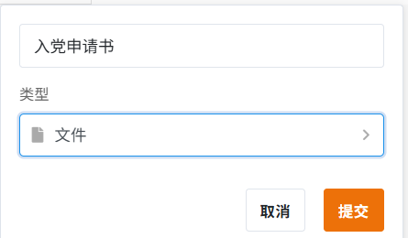
核对字段名称 文件类型和提交按钮
完成标志：表头出现文件列。不要拿真实材料做试传。上传大小和格式限制以实际填写页提示为准。

06 创建给别人填写的传统表单
1. 点数据表右上角“表单”。如果已经有目标表单，直接点名称打开，避免再建一份。
2. 需要新建时，点弹窗底部“增加表单”，选择“传统表单”。它适合每位填写者提交一条记录。
3. 输入表单标题，例如“资料收集表”，点“提交”。浏览器会打开表单编辑器。
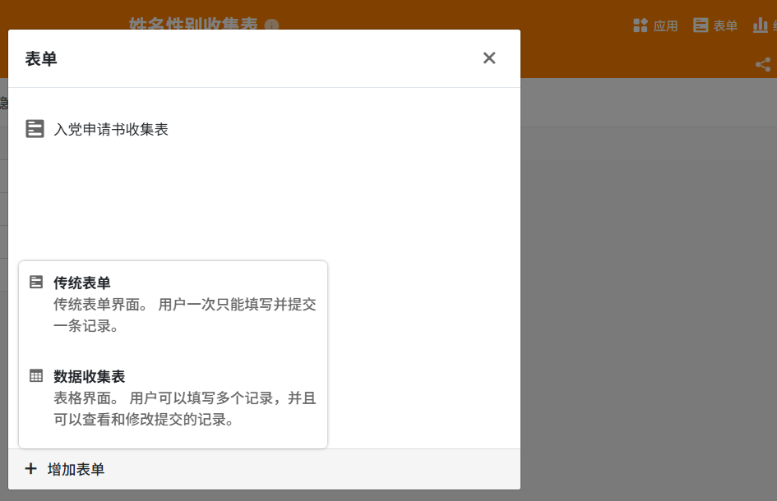
从右上角表单进入 再选择增加表单与传统表单
完成标志：进入带有左侧预览和右侧设置的编辑页面。标题与数据表名称可以不同。

07 把字段加入填写页面
1. 在编辑器右侧“设置”里，检查“子表”是否选中存放字段的那张子表，默认可能叫 Table1。
2. 展开“子表字段”，点“添加全部”。也可以拖动单个字段到左侧预览。普通单击字段块有时只会选中，未必会添加。
3. 从左侧逐项检查姓名、性别及文件栏。字段都加入后，右侧可能显示“所有字段都已添加到表单中”，此时添加全部按钮会隐藏。
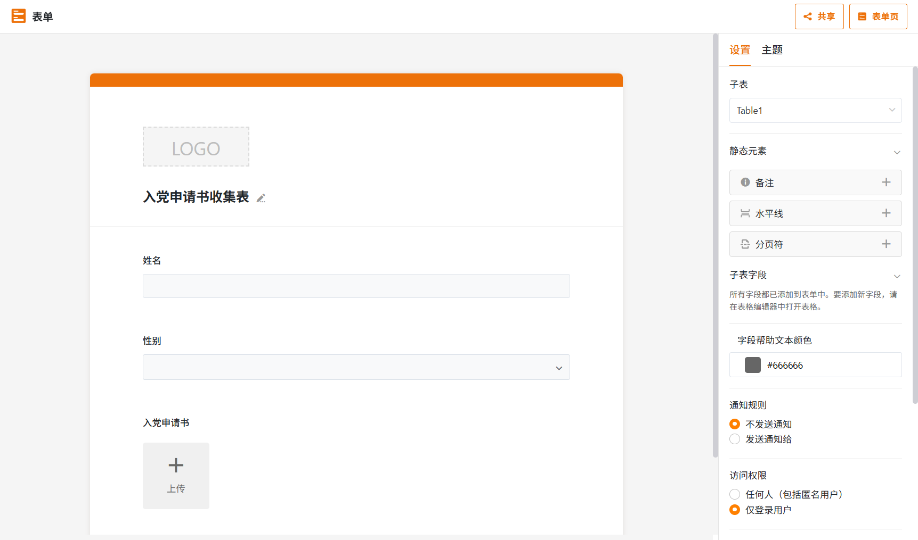
核对子表和字段区域 并确认左侧出现上传入口
完成标志：左侧出现所有要收集的问题。以后在后台新增列，也要回表单检查新字段是否已加入。

08 设置登录权限和必填项
1. 在右侧设置中向下找到“访问权限”。需要登录填写时，点“仅登录用户”前面的圆点。
2. 确认该项已选中，再等待保存完成。重新打开编辑页，检查选项仍保持。登录限制只检查网站登录状态，不等于限定某个班级或组织。
3. 需要必填时，点“设置所有字段必填”，或选中单个字段设置必填。到实际填写页确认必填字段带星号。截止时间和通知按需要另行设置。
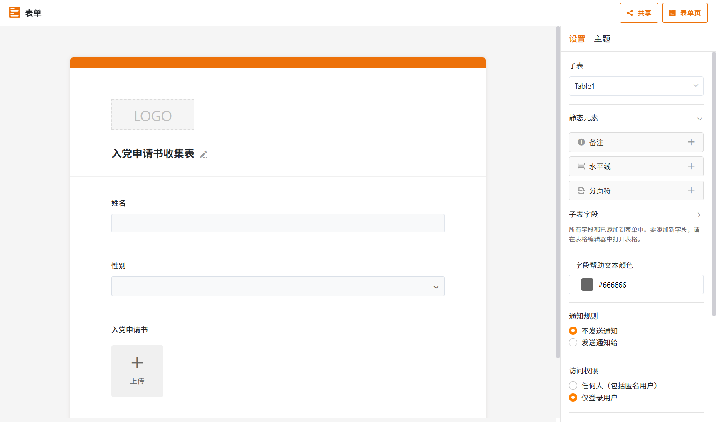
需要登录时选择红圈中的仅登录用户
完成标志：重新打开编辑器后，访问范围与必填设置仍正确。不要通过退出自己的账号验证；可由未登录的填写者核对是否出现登录提示。

09 复制正确链接并转发
1. 在表单编辑器右上角点“共享”，可以查看默认表单链接。也可直接点“表单页”，打开真正的填写页面。
2. 在填写页按 Ctrl+L 选中地址栏，再按 Ctrl+C 复制。打开聊天窗口，按 Ctrl+V 粘贴，但先检查文字和地址再发送。
3. 完整地址通常含 /dtable/forms/。含 /dtable/form-edit/ 的是编辑页，后台数据表也留给创建者管理。不要把浏览器中随便一个地址发给填写者。
共享用于查看链接 表单页用于打开填写页面
转发前自己打开一次链接，核对标题、字段、选项和上传入口。可附一句：请先登录，再按页面要求填写，检查无误后提交。
完成标志：收到链接的人能进入对应填写页或看到正确的登录提示。本文没有提供现成业务链接，需复制你自己页面中生成的地址。

10 收到链接的人怎样填写
1. 打开创建者发来的链接。如果页面要求登录，使用自己获准使用的账号完成登录，再返回表单。
2. 依次点输入框和下拉选项。带星号的问题需要填写；遇到不确定的字段含义，先看题目提示或联系创建者。
3. 需要上传文件时，点上传区加号，选择本机文件。等待页面出现文件名或上传完成状态。核对全部内容后点“提交”，看到成功提示才算完成。
图为编辑器预览 字段及上传区域与填写页对应
完成标志：页面明确显示提交成功。若提示失败，先按提示修正；结果不确定时先询问创建者是否收到，不连续重复点击。

11 查看结果和处理常见问题
创建者从首页打开自己的数据表。每份成功提交通常对应一条记录。查看文件栏时，点相应单元格，按平台入口预览或下载。空白默认行不能作为已收到提交的证据。
后台文件列中的记录区域 空白示例尚未收到提交
找不到新增列加号：最大化窗口，查看表头最右侧；必要时横向滚动。
表单少了字段或上传栏：回编辑器核对子表，并检查子表字段是否已加入。
单选没有选项：回后台列设置的编辑单选，检查是否已创建标签。
上传失败：留意页面提示的大小、格式和网络问题。登录后打不开：确认当前账号可使用该系统，让创建者检查访问范围。
输入提示没有保存：重开字段核对；简短说明可以写进表单显示名称，后台列名保持稳定。

12 按附件做表单与调用 Skill
拿到 Excel 附件时，先找要求填写的明细工作表。表头才是字段清单；示例人员、统计合计和空白说明列不能自动当成收集字段。确认原始要求后，再建表。
若某字段既能填日期，也允许“未参加”这类文字，选择文本并在题目中写明格式。是否题可用是或否单选；要求实际上传时才增加文件栏。
本发布包的 nju-table 文件夹是给 AI 助手读取的 Skill。按你使用的客户端支持方式导入或放入技能目录；它不会自动安装浏览器工具，也不会提供登录账号。
调用示例：使用 $nju-table，在我指定的站点新建收集表，字段为姓名、性别和附件，要求登录才能填写，完成后给我填写链接。
按附件调用：使用 $nju-table，读取我提供附件中的目标工作表表头，只创建字段与填写表单，保留特殊文字答案，不导入示例人员。
交付前核对：字段和选项正确；填写页能打开；访问范围已保存；填写链接完整；未把账号、人员数据和专属链接写进公开 Skill。
本说明依据既有示例操作整理。没有实际上传与提交测试时，只能说明已检查界面入口，不能保证文件格式限制或完整提交过程都已验证。

